分析评价题专题复习
分类 | 题型 | 知识点 |  | 答题注意事项
评价型 | 产品评价类 | 人机关系要实现的目标；如何实现合理的人机关系；设计的一般原则 | 产品的评价； 结构的稳固性
评价型 | 系统优化类 | 人机关系要实现的目标；如何实现合理的人机关系；设计的一般原则 | 系统的优化； 系统基本特性
分析型 | 流程类 | 常见金工和木工的工艺流程；金工常用 的工具和设备；生活和生产中的流程；流程的优化
分析型 | 控制类 | 闭环控制系统的工作过程及其控制方框图；干扰与反馈
分析型 | 其他类 | 结构强度和受力分析，系统分析等

练习二：
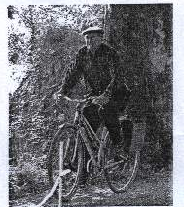
小王同学见到一位老人骑着自行车在小路上行使（如图所示）。为了优化该自行车系统，小王想出了以下措施：
①提高鞍座的弹性；②调整鞍座的高度；③在车架上增加减震装置；④调节轮胎充气量到适中；⑤提高刹车的可靠性；⑥将车架上的斜杠改为横杠；⑦将简易链条罩改为封闭式；⑧在自行车后部装一个车篓；⑨调高车把的高度。
请分析上述九项措施，在下列“ ”处填写符合要求的措施的序号。
（1）能增加自行车系统功能的是 ；
（2）能提高安全性能的是 、 ；
（3）能减轻颠簸的是 、 、 。

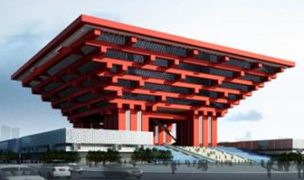
练习三：
2010年上海世博会中国馆（如图所示）的设计引入了最先进的科技成果，采用了以下优化措施： ①主体建筑层叠出挑，“斗冠”造型整合了中国传统建筑文化要素；②主体建筑的挑出层，为下层空间遮阳节能；③大厅东西南北皆可通风，让人感到有适宜的气流；④观景台采用了太阳能薄膜，把阳光转化为电能；⑤所有管线被巧妙地隐藏在建筑体内；⑥外墙材料为无放射、无污染的绿色产品；⑦顶层有雨水收集系统，净化后用于冲洗卫生间和车辆；⑧采用全息影像技术，记录和再现物体真实的三维影像；⑨采用大型LED电子显示屏，及时向观众发布信息。请对中国馆的优化措施进行分析，回答以下问题（在“ ”处填写合适的序号）：
（1）以便于信息交互为优化目标的措施有 、 ；
（2）以实现可持续发展为优化目标的措施有 、 、 、 。
练习五：
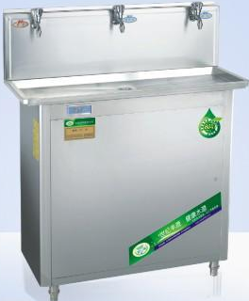
校园节约型多功能饮水机简介：
该饮水机采用热能交换专利技术，20℃的自来水经过热交换器吸收了开水热能后，进入开水器之前已达85℃。从85℃加热到100℃，只需加热15℃，而普通开水器、饮水机把自来水从20℃加热到100℃需加热80℃。同时采用加厚保温层，散热损失比普通开水器减少80%，节能率高达80%。饮用温开水省电80%一天几百人喝水仅需要8度电。
水处理系统采用PP+KDF+椰壳活性碳三级过滤，能滤除水中铁锈、胶体、红虫、青苔、泥沙等有害物质，并保留对人体有益的微量元素，水质达到国家直饮水标准。饮用水口感更新鲜、甘甜。专门设计双安全保护系统，零压力机特设水电联动阀专利技术，工作时彻底解决了压力式节能饮水机安全隐患问题；水质经过100℃高温杀菌，水不开则无水流出，更符合健康饮水理念。首创35℃温开水理念，让喝水变得更加方便快捷，即取即饮解决了集体单位饮水难的问题。该饮水机适用于工厂车间、学校、酒店饭馆、写字楼、办公室、医院、车站、政府机关单位、宿舍、食堂等集体人员饮水区。
饮水机技术参数：
水胆容量 | 30升 | 功 率 | 4.5KW
供 水 量 | 开水45升/时  温开水250升/时 | 电 源 | 220V 50HZ
供 水 量 | 开水45升/时  温开水250升/时 | 外形尺寸 | 1278cm *418cm *108cm
问题探讨：
（1）请补充加热100℃开水的水温自动控制系统方框图：
比较器
+
检测装置
-
控制器
_________
实际水温
[输出]
[输入]
饮水机
热量

（2）根据饮水机工作原理图补充完成从自来水到开水的加热流程：
自来水
①
电磁阀
热交换器外管预热至85℃
②
开水100℃
③
温开水
35℃
（3）上述材料体现了哪些技术原理？

